ПРИПРЕМА ЗА ИЗВОЂЕЊЕ НАСТАВЕ
РАЗРЕД И ОДЕЉЕЊЕ: VII - 3 | ЧАС: 59/60 | ДАТУМ: 17.04.2019.
ШКОЛА | ОШ „БРАЋА НОВАКОВ“ ДЕСПОТОВО
НАСТАВНИК | АЛЕКСАНДАР ИГИЋ
НАСТАВНА ТЕМА | Ресурси и производња
НАСТАВНА ЈЕДИНИЦА | Обележавање датума „22. Април-Дан планете земље“
НАСТАВНИ ЦИЉ | Упознати се са појмом, улогом и значајем обележавања дана планете Земље.  Указати на проблеме нестанка шума, загађења воде, ваздуха, земље....  Стицати навику рециклаже производа од папира, стакла, пластике...  Подићи свест код ученика о важности чувања планете Земље, као и процесу рециклаже
ЗАДАЦИ:  - образовни  - васпитни  - функционални | - Ученици ће схватити значај овог датума тиме што ће самостално израдити магнете за фрижидер од шперплоче са јасном поруком.  - Јачање код ученика прецизности и концентрације, развијање смисла за самосталан рад и употребу алата.  -Ученици треба да знају функцију датума „Дана планете земље“ тј. да заиста израђени магнети подижу свест код људи која, ипак, недостаје
ТИП НАСТАВНОГ ЧАСА | Обрада, вежба, практичан рад
НАСТАВНИ ОБЛИЦИ | Фронтални, индивидуални, групни
НАСТАВНЕ МЕТОДЕ | Излагање, демонстрација, практичан рад
НАСТАВНА СРЕДСТВА | Уџбеник, интернет извори, лаптоп са пројектором
МЕСТО РАДА | Кабинет за техничко образовање
КЉУЧНИ ПОЈМОВИ | Загађење планете, спречавање загађења, рециклажа
ИНТЕГРИСАНИ НАСТАВНИ ПРЕДМЕТИ | Биологија, Географија, Историја, Ликовна култура, Информатика и рачунарство
ИСХОДИ | Дати у прилогу
МЕЂУПРЕДМЕТНЕ КОМПЕТЕНЦИЈЕ | Дате у прилогу
ЛИТЕРАТУРА | Ђисалов И., Каруовић Д., Ђуришић М.: Техничко и информатичко образовање за 7. разред основне школе, Логос, Београд, 2016.; Интернет извори
ОРГАНИЗАЦИЈА ЧАСА:
Уводни део часа – 10 мин.
Данашњи час посвећујемо једном заиста важном датуму који се обележава сваке године – 22. Априла обележава се Дан планете Земље. Због чега је установљен тај датум, који су разлози, где се налазе решења, причаћемо на овом часу.
У разговору са ученицима објаснити да сваки предмет који човек направи има своју вредност и употребну вредност. Вредност је у ствари цена производа коју ми плаћамо да би задовољили своје личне потребе, док употребна вредност престаје када се купљен производ искористи. Шта се дешава са амбалажом или са остатком искоришћеног производа? У највећем броју случајева амбалажа и остатак производа завршавају на истом месту – у канти за отпатке... Да ли је тиме све решено? Наравно да није... То је најлакши и најједноставнији начин одлагања отпада. Да ли се тај отпад гомила? Наравно. Шта урадити са прекомерним отпадом? Решење је веома једноставно – РЕЦИКЛАЖА.
Рециклажа је сложен процес прикупљања и сортирања папира, стакла, пластике, гуме метала... Тај материјал се транспортује до фабрика за рециклажу где се производним путем поново од тих материјала праве нови производи. Тиме стари производ добија нову употребну вредност... И тако у круг...
Дана 22. априла цео Свет слави Дан планете Земље. И управо због тог датума – овај час има и посвету очувању наше једне, једине, најлепше планете – Земље.
Зашто је установљен тај датум? У наставку ћете чути разлоге...

Главни део часа – 30 мин.
Као што је већ и речено, 22. Април се у целом Свету слави као Дан планете Земље. О овом јако лепом празнику више ће нам рећи ученици Атанасије Темеринац и Владимир Гајиновић. Путем презентације ученици ће нам испричати нешто више о самој планети Земљи: да се налази у Сунчевом систему, да се наша галаксија зове још и Млечни пут, изнеће низ занимљивости о нашој планети... Објасниће шта Дан планете Земље значи, зашто се слави, како је установљен и чему служи...
22. АПРИЛ - ДАН ПЛАНЕТЕ ЗЕМЉЕ
Након њиховог излагања, улогу наставника преузимају Денис Хаксалић и Игор Гајић, који ће нам путем презентације много тога рећи о проблемима са којима се наша планета Земља свакодневно сусреће. Реч је о свакодневном загађењу воде, земље, ваздуха, сечи шума... Рећи ће нам пуно тога о што ми већ знамо – колико смо уствари у великом проблему, а да још увек тога нисмо толико ни свесни...
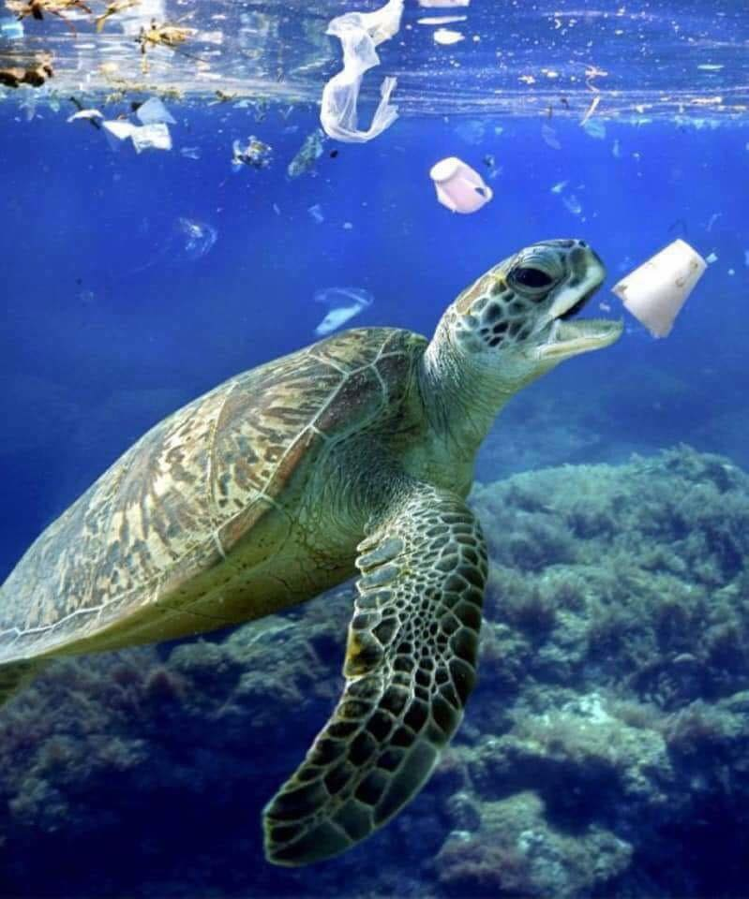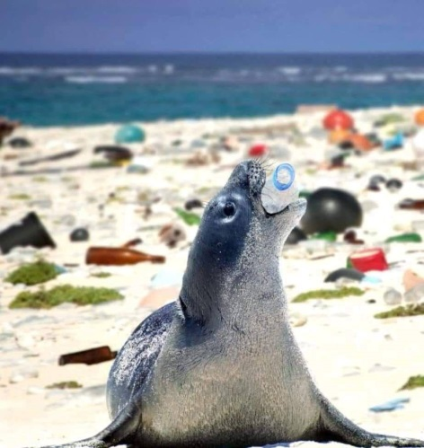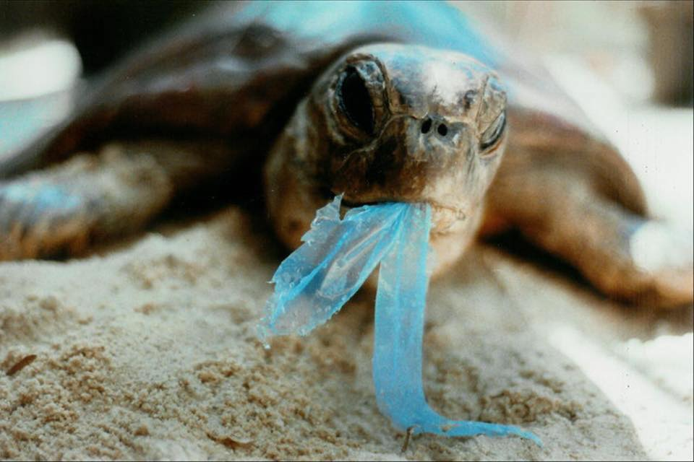

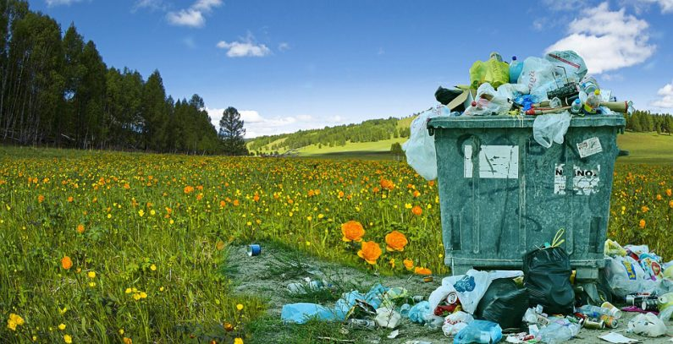

Шта је решење?

Решење је рециклажа; можемо рециклирати папир,
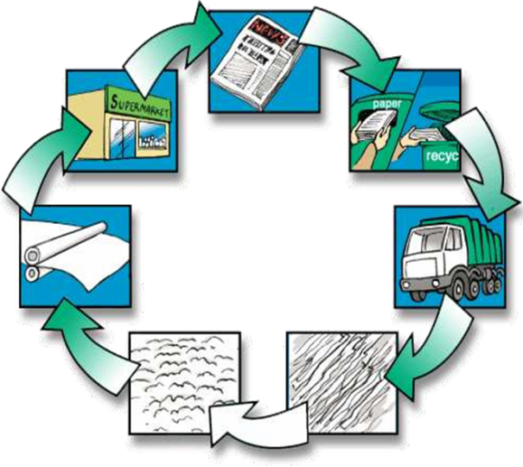
затим стакло, као и пластику...

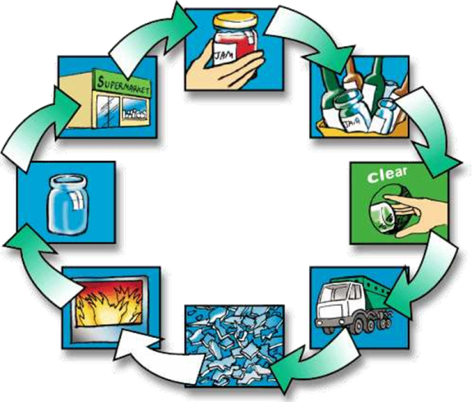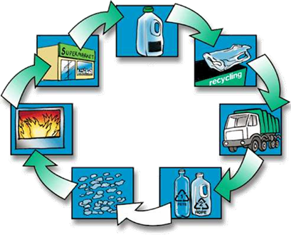

Након њихове презентације, кренуће се и са главном поруком - паролом овог часа:
„ЧУВАЈМО ПЛАНЕТУ ЗЕМЉУ“.
Циљ је подизање свести код људи да смо стварно у великом проблему, да су решења ту, а да је времена све мање...Управо из тог разлога ученици су одлучили да израде магнете за фрижидер од шперплоче и дрвета са јасним порукама чувања наше планете Земље...

„Не прљај – немаш изговор“; „Чувајмо планету Земљу“; „Рециклирај“; „Престани да загађујеш“; „Чувајмо воду“; „Чувајмо ваздух који дишемо“; „Планета је само једна“; „Учини нешто добро за твоју планету“... Само су неке од данашњих порука...

Затим ће ученици излазити на школску зелену таблу и писати корак по корак Алгоритам израде нашег данашњег задатка – израде магнета за фрижидер од шперплоче:

Рађање идеје

Планирање и расподела обавеза

Цртање скице и техничког цртежа

Избор одговарајућег материјала

Избор одговарајућег алата

Израда жељеног предмета

Ученици и даље настављају са израдом жељеног предмета. Исписују поруке на шперплочу, боје је, украшавају, затим лепе магнете помоћу охо лепка.

Завршни део часа – 5 мин.

Ученици уствари праве два магнета, један је намењен њима и понеће га кући где ће га залепити на свој фрижидер у кухињи.... Други магнет је поклон који ће ученици предати својим наставницима, да би наставници имали успомену на овај час, на овај дан који смо посветили нашој вољеној планети Земљи. Али морају да дају обећање да ће и они магнет залепити на њихов фрижидер, да их стално подсећа како треба да се опходимо према сваком новом дану на овој нашој дивној планети!

Завршну реч ће дати ученик Стефан – Немања Крунић:
„Чувајмо нашу планету Земљу – ми другу планету немамо !!!“

22. АПРИЛ - ДАН ПЛАНЕТЕ ЗЕМЉЕ

ПРИЛОГ ПРИПРЕМИ ЗА ЧАС

Међупредметне компетенције | Активности ученика
Компетенција за учење | - Разликује чињенице од ставова, веровања и мишљења, ефикасно користи различите методе учења.
Вештина за учешће у демократском друштву | -Ширењем порука и парола са данашњег часа изградиће осећај да су и они битни у друштву које их окружује, јер друштво мора да чује и њихов глас
Естетичка компетенција | -Ученици се труде да њихова израда предмета буде што лепша и прецизнија. Развијају осећај за лепо.
Вештина комуникација | -Поруке тј. пароле коришћене на овом часу, умеће да пренесу својим најближима, родбини, пријатељима, комшијама... Негује културу дијалога.
Одговоран однос према околини | - Стицањем навика сакупљања, сортирања и рециклирања употребљених производа изграђују позитиван – здрав став према околини која их окружује
Одговоран однос према здрављу | - Смањењем отпада итекако учествује у акцији побољшања здравља у његовом окружењу
Предузимљивост и оријентација ка предузетништву | -Ученици ће бити заинтересовани за отварање неких малих погона, малих предузећа чија ће основна делатност бити рециклажа. То је будућност и грана привреде која је код нас тек у зачетку – пут до сигурних прихода
Рад са подацима и информацијама | - Комуникације путем интернета и телефона, изражава своје ставове и мишљења,
Решавање проблема | - Ученик испитује проблемску ситуацију.  Проналази могућа решења .
Сарадња | -Конструктивно, аргументовано и креативно доприноси раду групе.  -Доприноси постизању договора о раду заједничког рада.  -Активно слуша и поставља релевантна питања.  -Ангажује се у реализацији преузетих обавеза у оквиру групе
Дигитална компетенција | - Подразумева сигурну и критичку употребу електронских медија у учењу, у слободном времену и комуницирању

Исходи:
По завршеној области/теми ученик ће бити у стању да:

- Ученик разуме значај очувања планете Земље;

- Примењује мере које смањују загађење и чувају ресурсе на Земљи;

- Увиђа значај рециклаже;

- Подизање еколошке свести;

- Правилно и безбедно користи алате и прибор за ручну механичку обраду (маказе, моделарска тестера, брусни папир, стега);

- Самостално израђује једноставан модел – жељени предмет;

- Одабира материјале и алате за израду предмета/модела;

- Мери и обележава предмет/модел;

- Ручно израђује једноставан предмет/модел користећи дрво, уз одговарајуће технике, поступке и алате;

- Сече, спаја и врши завршну обраду дрвета;

- Показује иницијативу и јасну оријентацију ка остваривању циљева и постизању успеха;

- Пружа помоћ у раду другим ученицима;

- Процењује остварен резултат и развија предлог унапређења.

